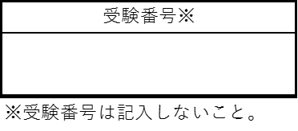

| ●これまでの看護実践経験（臨地実習を含む）において、自身が主体的に取り組んだ経験や他者と協働して取り組んだ 経験を挙げて下さい。そのうち**１つ選び、そこから得た学びについて記述して　　　下さい。** |
| --- |
|  |
| ●本学を志望する理由について記述して下さい。 |
|  |
| ●本学でどのようなことをどのように学びたいか、具体的に記述して下さい。 |
|  |
| ●卒業後、社会人としてどのように活躍し社会に貢献したいと考えているか、記述して下さい。 |
|  |